FÓRMULA 1 EN MIAMI 2026
05 DÍAS – 04 NOCHES
VIGENCIA DE VIAJE: SALIDA DEL 30 DE ABRIL AL 04 DE MAYO 2026
Autódromo Internacional de Miami – Florida, EEUU
INCLUYE:
- Traslados Aeropuerto / Hotel / Aeropuerto
- 04 noches en alojamiento en el hotel seleccionado
- Desayunos diarios
- Entrada en categoría seleccionada, válida por 03 días
- Asistencia al viajero

NO INCLUYE:
- Alimentos o bebidas no especificados
- Billetes aéreos
- Seguro de viaje
- Traslados al circuito, van por cuenta de los pasajeros
- Items no especificados en el programa

PRECIO DESDE
POR PERSONA EN USD
HOTEL | DBL
HOLIDAY INN MIAMI BEACH 3* O SIMILAR | 2694

LAND TOUR

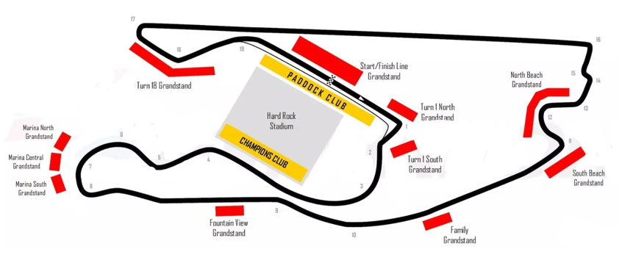
DESCRIPCIÓN DE ENTRADAS:
NORTH BEACH GRANDSTAND
La tribuna de North Beach ofrece una visión clara de los autos de carreras cuando entran en la zona de frenado de la curva 11 y luego aceleran en la curva 12.
TURN 18 GRANDSTAND
La Turn 18 Grandstand es una de las ubicaciones más codiciadas del circuito. Sea testigo de un excelente punto de vista de los pilotos que salen de la segunda recta más rápida de la Fórmula 1 y navegan por la última curva del Autódromo Internacional de Miami para llegar a la bandera a cuadros.
START/FINISH GRANDSTAND
Tribuna con asientos. Parcialmente cubierta. Esté en el epicentro de la emoción y experimente vistas llenas de adrenalina del pit lane, la parrilla de salida y la recta de salida/meta. Situadas al otro lado de la línea de salida/meta, las tribunas de salida/metas presentadas por Gainbridge ofrecen vistas excepcionales de la pista mientras los conductores se preparan para una gran oleada en el circuito.
PRECIO POR PERSONA EN USD
SERVICIO COMPARTIDO EN BASE A 02 PASAJEROS

HOTEL | ENTRADA | SGL | DBL
HOLIDAY INN MIAMI BEACH 3* O SIMILAR | NORTH BEACH GRANDSTAND | 3926 | 2694
HOLIDAY INN MIAMI BEACH 3* O SIMILAR | TURN 18 GRANDSTANDS | 4599 | 3367
HOLIDAY INN MIAMI BEACH 3* O SIMILAR | START / FINISH GRANDSTAND | 5529 | 4297
HILTON MIAMI DOWNTOWN 4* O SIMILAR | NORTH BEACH GRANDSTAND | 4899 | 3180
HILTON MIAMI DOWNTOWN 4* O SIMILAR | TURN 18 GRANDSTANDS | 5572 | 3853
HILTON MIAMI DOWNTOWN 4* O SIMILAR | START / FINISH GRANDSTAND | 6502 | 4783

NOTAS IMPORTANTES:
- Tarifas sujetas a disponibilidad y cambios hasta el momento de reservar.
- Los tours están sujetos a cambios de día por operación.
- La fecha de los eventos puede variar, un día antes, un día después o hasta postergarse. Salmor no es responsable por los cambios que pueda realizar la organización.
- Los Traslados IN-OUT Aeropuerto, cuando estén incluidos en el programa, contemplan 1 equipaje y 1 articulo personal por persona.
- SGL: Acomodación sencilla / DBL: Acomodación doble

